附件：

**2018年天津市基础教育 “教育创新”论文评选申报表**

所属区：河北区 学科分类：中学数学

|  |  |  |  |  |  |  |  |  |  |  |  |  |  |  |  |
| --- | --- | --- | --- | --- | --- | --- | --- | --- | --- | --- | --- | --- | --- | --- | --- |
| 论文编号 | |  | | | | | | | | | | | | | |
| 论文题目 | | “互联网+”环境下初三数学复习的有效性探究 | | | | | | | | | | | | | |
| 会员编号 | | HY-004-z016-017 | | | | | | | | | | | | | |
| 第一作者 | 姓名 | 杨艳丽 | | | 性别 | | 女 | | | 民族 | 汉 | | 出生年月 | | 1972.12 |
| 学历 | 大本 | | | 职务 | |  | | | 职称 | 中学高级 | | 教 龄 | | 21年 |
| 邮箱 | [2511040678@qq.com](mailto:2511040678@qq.com) | | | | | | | | | 手机 | | 13802023506 | | |
| 单位 | 天津市第二中学 | | | | | | | | | 电话 | |  | | |
| 指导教师 | | 郝方方 | | | | | | | | | | | | | |
| 本人承诺 | 申请人郑重声明：此项成果确系申请人所有，因此引发的争议及后果由申请人承担。  申请人签字：  年 月 日 | | | | | 学 校 审 查 意 见 | | 经学校审查，此项成果确系申请人所有，同意申报。  领导签字：  学校盖章：  年 月 日 | | | | 区教育学会意见 | | 盖章：  年 月 日 | |
| 评审结果 | 一等奖 | | |  | | | | 评审意见及违规情况记载 |  | | | | | | |
| 二等奖 | | |  | | | |
| 三等奖 | | |  | | | |
| 建议区级 | | |  | | | |
| 不予评审 | | |  | | | |
| 诚信违规 | | |  | | | |
| 备 注 | | |  | | | | | | | | | | | | |

此表作为首页，与论文装订在一起。

**“互联网+”环境下初三数学复习的有效性探究**

**摘要：**通过初中数学复习课现状的分析，本文对“互联网+”环境下初三数学复习的有效性进行了探究。通过“互联网+” 可以让我们及时更新调整复习计划；开放学生的思维，让学生进行资源共享；扩展学生的学习空间，从课上延伸到课下；利用软件创建思维导图，提高学生的课堂复习效率；还可以建立学生的数学复习电子数据库，及时掌握每个学生的情况。

**关键词：**互联网+ 初三数学复习 思维导图 复习效率

初中数学总复习是在完成初中三年数学教学任务后，对所学内容加以系统、完善、深化的关键环节。认真完成这个阶段的教学任务，不仅有利于基础好的学生巩固、消化、归纳数学基础知识，提高分析、解决问题的能力，而且对学习基础较差学生，是查缺补漏，掌握教材内容的再学习。

网络教学是达到复习效果的主要途径。网络教学具有快速、方便、自动、交互的特点，已成为多媒体辅助教学的主渠道。根据在教学中的探索，我认为网络教学形式更利于提高复习课的效果。因此，我们要针对当前初中数学总复习中存在的问题，有计划、有步骤地利用互联网+实施总复习教学。

**一、初中数学复习课现状**

复习课是初中数学课堂教学的重要课型之一，如何上好初中数学复习课，“理”“练”“评”“测” 是基本要求。“理”是对所学知识的系统梳理，帮助学生形成清晰的知识脉络；“练”是让学生在有针对性的练习过程中概括提升、灵活应用；“评”是对学生学习过程的评价，强调以评促学；“测”是通过课前测验让教师了解学生的学习情况，根据暴露的问题设计课堂教学内容，或根据课内测验了解复习课教学效果。但纵观当前初中数学复习课教学，在实践中存在着以下问题。

(一)“理”不到位

在复习课教学中“理”有着不同的方式，比如:对问题的解答进行详细的分析；学生自主思考、分组讨论进行整理，教师进行指导从而形成系统化的知识体系。但在教学实践中，通常是以教师讲解为主，缺乏学生对教学重点、难点的理解过程，学生脑海中不能形成知识结构框架，复习课的地位不突出，像是反复重复新授课。

(二)“练”无针对性

“练”是学生自我提升、学会应用所学知识的有效途径。俗话说，熟能生巧，但如果练习的题量过大，时间过长，复习课就会变成毫无意义的反复练习课。大量机械的训练，不仅会让学生没有时间去进行知识的梳理，而且也会让学生变得呆板，缺乏对知识的思考，从而会使课堂气氛变得不活跃，导致学生厌学。

(三)“测”不及时反馈

“测”的目的是通过测验发现问题并及时解决问题。但由于测验结果无法及时汇总，教师无法全面了解学生知识掌握情况，结果信息更无法及时反馈给学生，学生失去纠正错误的最佳时机。

(四) 学不主动

单纯追求教学进度，课堂上知识的梳理常常由教师代劳，学生缺少自主归纳、整理的时间。课堂未给学生营造一个展示交流的空间，难以发挥学生在学习中的主体作用。

**二、“互联网+”环境下提高初三数学复习效率的对策**

（一）紧扣大纲，及时更新调整复习计划

初中数学内容比较多，涉及的知识点比较广，对学生知识和技能的要求分散在三年的学习当中。因此，教师必须依据新课标的要求和教学大纲所规定的内容，精心设计复习计划。我们可以把基础知识编制成习题，里面包含重要的知识点和知识结构。通过练习，找出学生的易错点，把这些习题汇总成多套试题，在规定时间内让学生自主完成。此时，我校的电子书包环境在数学复习课教学中起着十分重要的作用。它的“课堂练习”功能（如图1所示）可快速反馈学生答题结果，为教师及时提供答题信息。

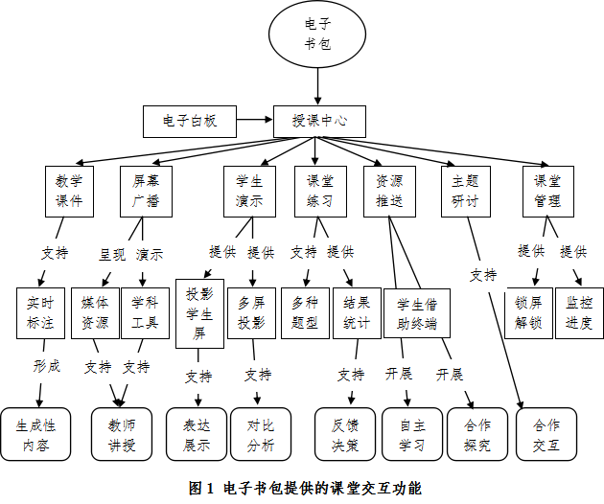

根据信息，教师可以诊断学生的学习情况，动态的调整教学内容，也可以了解每位学生的掌握情况，不仅为整个教学提供了分组数据支持，也便于教师对学生的个性化辅导。

（二）开放思维，资源共享

通过互联网不仅可以共享课内师生信息，而且也可以使用移动终端（如图1所示）便利地获取来自天津二中泛在学习平台的资源、校外学习资源和校际间的资源；学生还可以便利地提供信息，此时课堂展示内容不仅仅由教师提供，通过“学生演示功能”可以让学生表达自己的想法，提供给学生展示自己的机会；“主题研讨”功能让师生之间、生生之间可以便利的交流信息，从而完善想法，实时进步。

（三）拓展课堂学习空间

学生课堂学习的时间是有限的，应用电子书包将学生的课前预习、课内探究和课后复习联系起来，进而从时间维度和空间维度来拓展学生的课堂学习。对学生不懂的地方和理解不透彻的知识点还可以通过班级QQ群进行讨论，这样教师不仅可以实时的帮助学生解决问题，而且也对学生的易错点和数学复习中的难点有了及时的了解，这样，学生的复习效率就会大大提高。

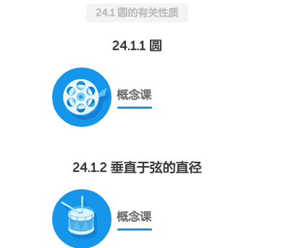 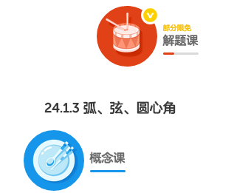

**图2 洋葱数学微课**

以《圆的性质及其应用》一课为例。课前学生查找资料，总结圆的相关性质，通过洋葱数学进行观看相关微课（如图2所示），并通过分层习题检测自己的复习情况。教师通过学生的解题正确率，确定本节课的教学重点，课下通过作业盒子进行巩固。此时学生的学习过程就是教室外 教室内 教室外。

（四）创建思维导图，提高复习的效率

总复习中要注重对知识加以系统整理，依据基础知识的相互联系及相互转化关系，梳理归类，分块整理，重新组织，变为系统的条理化的知识点。我们可以让学生利用软件创建思维导图（如图3所示），然后在QQ群中进行讨论，最后再对自己的作品进行补充，创建完成后可以张贴到班级文化墙中或者发到班级博客中进行展示和学习。这样，不但可以提高同学们复习的积极性，而且学生对知识还有一个整体的认知。

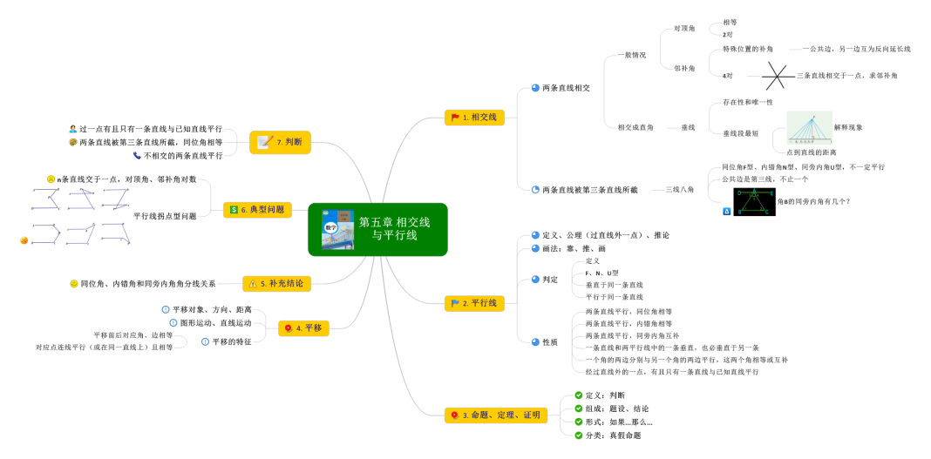

**图3 思维导图**

例如，初三代数可分为函数的定义、正反比例函数、一次函数；一元二次方程、二次函数、二次不等式；统计初步三大部分。几何分为4块13线：第一块为以解直角三角形为主体的1条线。第二块相似形分为3条线：成比例线段、相似三角形的判定与性质、相似多边形的判定与性质；第三块圆，包含7条线：圆的性质、直线与圆、圆与圆、角与圆、三角形与圆、四边形与圆、边形与圆；第四块是作图题，有2条线：作圆的相关图形、点的轨迹。老师可以指导同学们按照这些线去进行创作，即由学生“画龙”，教师“点睛”，使学生真正掌握初中数学教材内容。

（五）建立数学复习电子数据库，掌握每个学生的情况

利用学校电教系统，对学生的复习情况建立电子数据库，根据这些数据，对每位学生，安排数学基础题、训练题、数学知识拔高等栏目。教师发布课题，学生在每次的网上答题过程中，首先要对所要复习的内容进行针对性地学习，接着进行练习。老师可以实时的对每位学生的复习情况进行跟进，从而可以很好的安排学生的复习进度，进而设计相应的适合学生的习题。这样，教师就可以根据信息对学生进行分层，从而便于对于不同层次的学生进行针对性的辅导。教师也会对学生掌握的不太好的知识点、易错点和完成的较好的部分有所了解，这样，教师实施调整教学内容，从而使复习更具有针对性，可以大大提高复习的效率。

# 三、数学复习课所取得的成效

自从把互联网+应用到初三数学复习课以来，学生自身的综合能力和教师的专业素养都得到了很大的提升。具体体现在：学生的学习自觉性逐步提高；团队合作精神、与人沟通的能力有所提高；善于提出质疑，能够更好的进行师生评价和生生评价；能够正确对待课堂上的达标训练；我们教师的思想观念发生了很大程度的改变：从过去单一的“教”到现在的学、导、教；从先教后学到先学后教；从面向部分学生到面向全体学生，关注每一名学生的发展。

总而言之，数学复习是一个比较复杂的过程。网络的发展为我们提供了先进的教学途径。要利用好这种方式，提高数学复习的效率，需要传统的教学方式与网络信息方式的良好融合，需要老师和学生的尝试、坚持和创新。

**参考文献**

[1]管珏琪，苏小兵，郭毅，祝智庭.电子书包环境下小学数学复习课教学模式的设计.教学实践与教师专业发展，2015，(3):103-109.

[2]金坚敏.例谈信息技术在数学中的应用维度[J].中国电化教育，2010,（3）：87-88.

[3]蒋鸣和，肖玉敏，朱益明.信息技术助推学校转型---英特尔教育变革及技术整合研究项目上海项目研究报告[J].中国电化教育，2014,（5）：47-57.

[4]LAW，N.. Mathematics and science teachers’ pedagogical orientations and their use of ICTin teaching[J]. Education and Information Technologies, 2009,14（4）：309-323.